Lüftungsanlage
Da sich unsere Räume in einem Keller befinden, haben wir uns frühzeitig Gedanken um gute Luft gemacht. Deshalb entsteht eine Lüftungsanlage die zunächst die Grundfunktionalität erfüllt und später noch mit Sensorik aufgewertet werden soll.

Zuluft
Zunächst bekamen wir durch unsere Vermieter, das Krämerloft Coworkingspace, eine dn110 Leitung ab dem Innenhof berhalb des Erdgeschoß nach unten. Durch den kleinen Querschnitt und zwei 90grad Winkel ist hier zu bewegende Luftmenge begrenzt. Am Rohr ist ein ebmpabst R1G220-AB13 Radialgebläse mit 22cm Rotor angeschlossen (36-60V 60W). Ist der Lüfter angeschaltet wird Außenluft angesaugt und in den Raum 1 übertragen. Ist der Lüfter ausgeschaltet findet durch den Kamineffekt eine geringe Luftbewegung in die andere Richtung statt. Die eingeblasene Luft bewegt sich dann über Kellergang zu den anderen Räumen und über den offenen Leitungsdurchbruch direkt in die Holzwerkstatt.
Da das Lüftergeräusch leider nach Herstellen des Durchgangs zur Holzwerkstatt (und damit dem Wegfall der Fenster und des Schachtes) störend laut war, wurde zur Schalldämmung ein Kasten um den Lüfter gebaut.
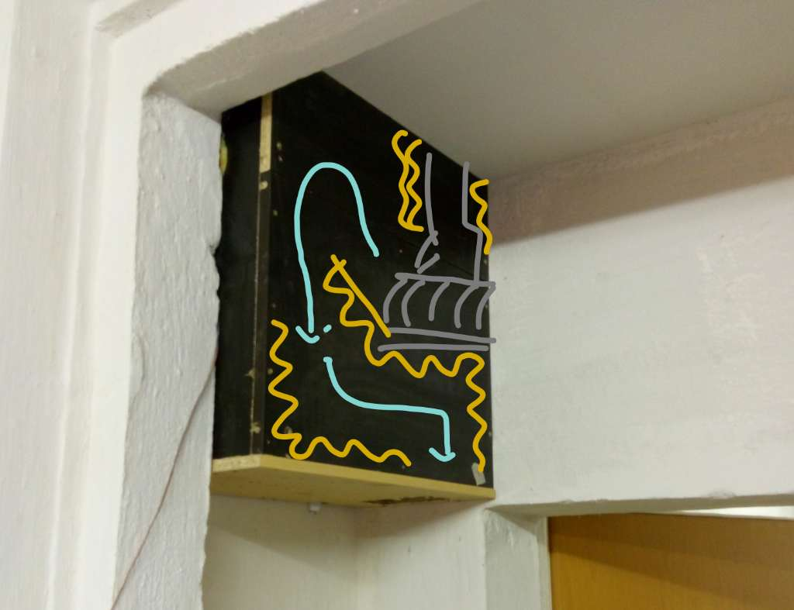
In dem Gehäuse befindet sich ein Verschachtelter Luftkanal und Dämmstoff um den Schall zu schlucken. An der Unterseite ist der Luftauslass. Im Bild ist der Luftweg (in hellblau) stilisiert dargestellt. Dieses Gehäuse hat den Schallpegel auf ein erträgliches Maß gesenkt und war somit ein Erfolg.
Ein weiterer Luftzugang ist über die Fenster in der Metallwerkstatt und im Lager möglich.

Abluft
Die Abluft saugt in der Holz- und Metallwerkstatt über DN160 PVC-U Rohre mit mehreren Abluftöffnungen die Luft wieder ab. Da in den „dreckigen“ Werkstätten Emissionen zu erwarten sind können diese am Ort ihrer Entstehung erfasst und abgeführt werden.

Anschlüsse
- 3D-Drucker im Raum 1 über Flexrohr 56mm und Abzweig 36mm
- Lötrauchabsaugung im Raum 1 über Flexrohr 56mm
- Raumlüftung in Holzwerkstatt
- Raumlüftung in Metallwerkstatt
Um die Saugleistung an den Abluftöffnungen entsprechend aufzuteilen sind Drosselventile nötig. Zunächst wurden hier Drosselklappen hergestellt und in die offenen Anschlüsse gesteckt. gafu berichtete darüber auf seinem Blog. 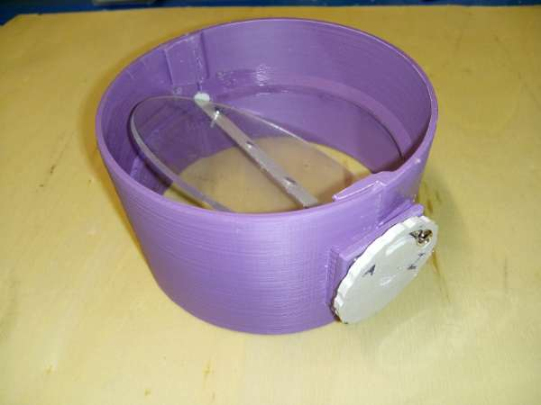 Momentan sind die klappen manuell einstellbar, gerade in der Holzwerkstatt ist die Luftabsaugung aber so weit oben, das eine Verstellung mit einem Mikro-Servo sinnvoll wäre. Vielleicht hat jemand Lust das zu Bauen?
ToDo: Maschinen und Geräte und Einrichtungen hinzufügen, wenn sie an die Lüftung angeschlossen werden.

Technik
Der Zuluftlüfter wird von einem ~24V Netzteil (stufe 1) versorgt, mit einem Step-Up Wandler wird die höhere Spannung für die Stufe 2 generiert, bei der der Lüfter etwa 50W Leistung hat. Dabei ist er allerdings recht laut. Der Abluftlüfter ist ein großes Radialgebläse im Lager mit 350W.
Momentan können beide Lüfter bei Bedarf manuell in Gang gesetzt werden.
Es soll eine elektronische Steuerung erstellt werden die mit Hilfe von Sensorik die Lüftung automatisiert.

